4. ura SLJ 9.ab skupina Kavčič 11. maj
Odigraj igro spomina s simboli.
Kaj po tvojem mnenju simbolizirajo oziroma predstavljajo spodnje sličice?
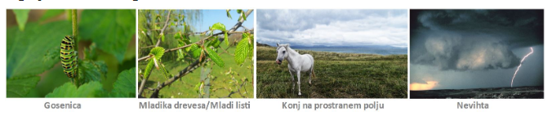
V mislih se prestavi na Primorsko v čas po 1. svetovni vojni. Kakšne so bile tam razmere, kdo je imel oblast in kako jo je izvrševal? Morda zdaj drugače razumeš zgornje simbole? Svoboda, upor, okupator …?
Te simbole je Ciril Kosmač uporabil v noveli Gosenica. Preberi jo v berilu ali na spletu.
V miselni vzorec (ali kakšno drugo obliko) v zvezku zapiši:
- kraj in čas dogajanja
- res kratko obnovo besedila (POMOČ pomešane enote besedila: Bivanje v podzemni celici./Gosenica noče pasti, kljub pripovedovalčevemu poskušanju./Pripovedovalec uzre gosenico./Še samo dva cela lista na mladiki kostanja./Zelen list plapola v vetru kakor zastava./Začetek šmarnic v ječi./Odločitev za drevo./Porodi se vprašanje – Ali gosenica ali mladika kostanja?/Vihar z dežjem in močnim vetrom.)
- ali v pripovedovalcu lahko prepoznamo tudi avtorja
- kako se pripovedovalec počuti v zaporu in kaj mu daje uteho (upanje)
- določi temo besedila (IZBERI: gosenica, ki žre liste mladike/ mladika kostanja in mladi listi/ pripovedovalčev odnos do življenja in borbe zanj)
- zapiši kakšno lastnost gosenice in mladike kostanja (POMOČ: boječa krhka nemočna požrešna poraženka zmagovalka močna krepka trdovratna)
- koga/kaj predstavljata mladika in gosenica
- kaj pa nevihta in konj
- kakšen je kaplan in kako se vede ter kako se je zapornik razumel z ječarjem.

Leta 1918 so tamkajšnje slovensko ozemlje zavzeli Italijani in začeli z zatiranjem vsakršnega kulturnega in narodnozavednega udejstvovanja. To je prebudilo uporniškega duha v tolminskih ljudeh in tudi v Kosmaču.
Brali smo novelo Prebrisani kuhar.
Primorci in okupatorji Italijani
Nevihta je preobrat, odplakne stran …, konj predstavlja svobodo

